Отдел государственного надзора
в области семеноводства

Итоги деятельности отдела государственного надзора в области семеноводства за I полугодие 2015 года.
За I полугодие 2015 года должностными лицами отдела было проведено 284 контрольно – надзорных мероприятий за соблюдением законодательства в области семеноводства, из них плановых проверок – 265, внеплановых – 19. Возбуждено 285 дел об административном правонарушении, из них направлено в судебные органы 33 административных дела (ч.1 по ст. 19.4.1. – 8 дел, ч.2 ст. 19.4.1. – 8 дел, ст.19.5 – 3 дела, ст. 19.6 – 4 дела, ст. 20.25 – 3 дела, ст. 19.7 – 7 дел). Рассмотрено в установленном порядке 283 административных дела. Вынесено 252 представления об устранении причин и условий, способствовавших совершению административного правонарушения.
Всего за I полугодие 2015года по выявленным правонарушениям назначены наказания в виде административных штрафов на сумму 224,7 тыс. рублей.
Основные нарушения, которые выявлялись в ходе проводимых отделом контрольно-надзорных функций, следующие:
- нарушения условий хранения партий семян и требований ГОСТа (ИП Усяев Д.Р. Асекеевский район, ИП глава КФХ Акимов А.В Курманаевский район, СПК «Никольское» Первомайский район, ООО «Просторы» Ташлинский район, ООО «Отрада» Новосергиевский район, ООО «Воронежское» Гайский район ИП глава КФХ Галиулин Р.Р. Саракташский район и др.).
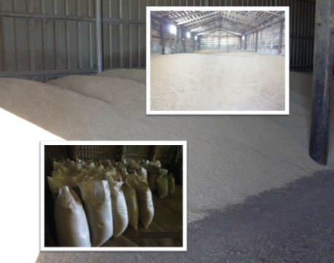
- реализация семян, сорта которых не включены в Государственный реестр селекционных достижений, допущенных к использованию на территории РФ (ИП Ахметова В.Г. г.Оренбург, ИП Кичерова И.В. г.Оренбург, ИП Тулаева Е.В. г.Соль-Илецк, ИП Никулина Г.Г. Новосергиевский район и др.).
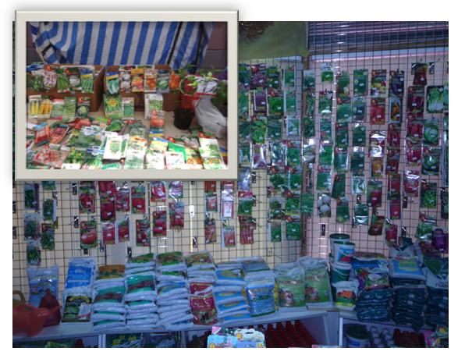
- реализация пакетированных семян овощных и цветочных культур без документов, удостоверяющих их сортовые и посевные качества, с истекшим сроком действия документов о качестве (ИП Бузенкова Л.И. г.Оренбург, ИП Бедич Н.Т. г.Оренбург, ИП Савченко И.А. г.Оренбург, ИП Зинатуллина Э.Р. г.Оренбург и др.).
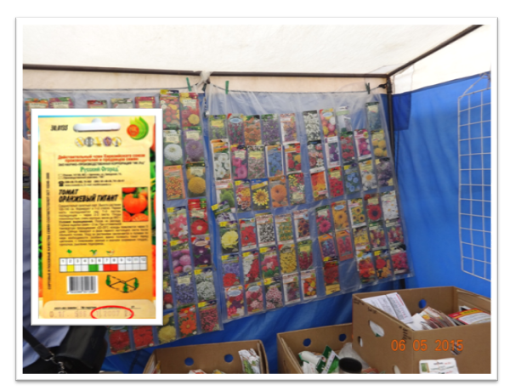
- посев овощных и цветочных культур в закрытом грунте семенами не прошедшими проверку на сортовые и посевные качества в аккредитованной лаборатории (ООО «Овощевод-2004» Оренбургский район, ИП Пак Е.Ф. г.Оренбург, ООО СХП «Агроиндустрия» г.Оренбург и др.).
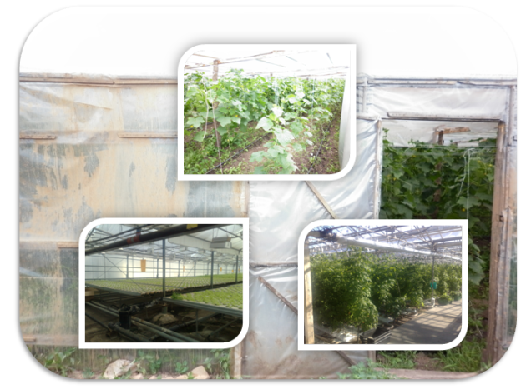
- посев сельскохозяйственных культур семенами не прошедшими проверку на сортовые и посевные качества в аккредитованной лаборатории (ИП глава КФХ Абзалилолв М.С. Абдулинский район, ООО «Шарлык-Агро» Шарлыкский район, ИП глава КФХ Чиндяев С.Г. Первомайский район, ООО «Привольное» Илекский район и др.).
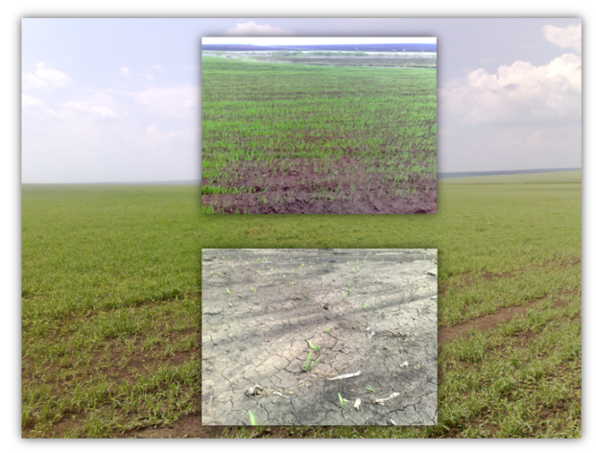
- посев сельскохозяйственных культур семенами, посевные качества которых не соответствуют требованиям ГОСТа (ООО «Родина» Северный район, СПК к-з «Красногорский» Саракташский район, ИП Мироненко М.П. г.Оренбург и др.).
- реализация посадочного материала без документов, подтверждающих сортовые и посевные качества (ИП Прохорова М.В. г.Оренбург, СПК «Весенний» Оренбургский район и др.).
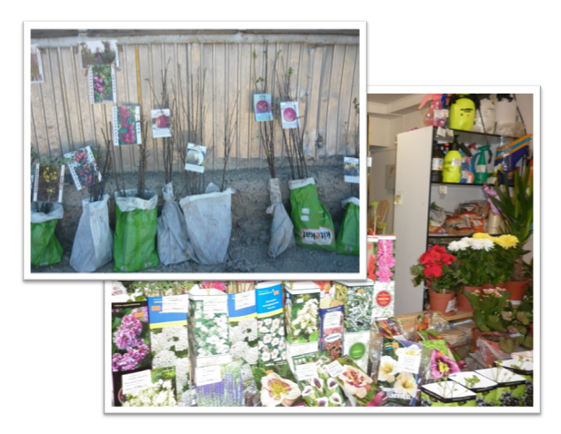
С января по июнь 2015 года инспекторами Управления Россельхознадзора по Оренбургской области совместно со специалистами ФГБУ «Оренбургский Референтный центр Россельхознадзора» в рамках исполнения Государственного задания в области семеноводства было отобрано 1087 проб и проведено 1929 исследований. По результатам проведенных исследований требованиям государственных стандартов не соответствует 103 пробы (по чистоте, всхожести и влажности), что составляет 9% от общего количества отобранных проб, выявлено 311 положительных исследований, что составляет 16% от общего количества проведенных исследований.
За отчетный период в область было ввезено и проконтролировано 1232,2 тонны семян импортного происхождения, напрямую из стран – экспортеров (Франция, Турция, Венгрия, Бельгия) поступили семена гибридов подсолнечника объемом 873,5 тонн, кукурузы объемом 301,7 тонн, свёклы объемом – 57,0 тонн. Ввоз был осуществлен фирмой «Syngenta», ООО «Аграрий», ООО «Интерагротек». Также произведен контроль за ввозом 2306,8 тонн отечественных семян из других регионов РФ (Воронежской области, Волгоградской области, Белгородской области, Саратовской области, Краснодарского края, Алтайского края, и КБР). На данные партии семян имелись документы, подтверждающие их сортовые и посевные качества.

Начальник отдела Е.Ю. Колесников

